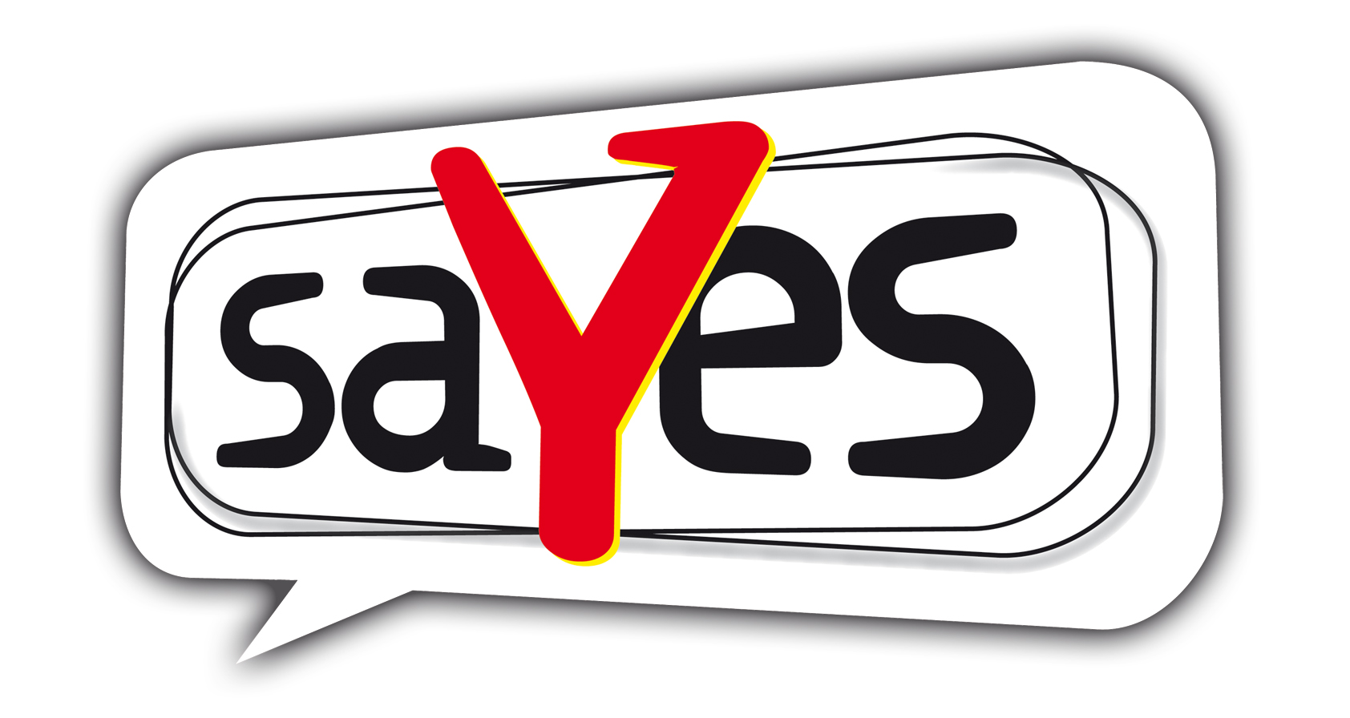 | SCHEDA di ADESIONE  per i volontari  “SAYES – Di’ di sì anche tu!”  ESTATE 2016 | 

COMPILA LA TABELLA CON I TUOI DATI:

Nome
Cognome
Luogo e Data di nascita
Residente in via
CAP e Comune
Telefono casa
Cellulare
Indirizzo @-mail
Scuola
Classe frequentata
indirizzo di studi
Presentati in breve:
- - Due tue qualità:
- Una cosa che ti piace
- Una cosa che non ti piace
Per quali motivi desideri partecipare?
Hai già partecipato ad altri progetti o attività di volontariato? Se sì, descrivili
Hai già partecipato a Sayes? Se sì, indica in che anno e in quale associazione

Il periodo in cui sono disponibile è:  Indica il periodo di disponibilità in base alle date riportate di seguito, è possibile indicare più periodi | Alcune associazioni propongono un’esperienza residenziale di volontariato fuori Bologna. Compatibilmente con la preferenza di ambito da te segnalata saresti disponibile?   SI   NO
  TURNI | SETTIMANA DAL | AL
  ❑ I turno | 14 giugno | 26 giugno
  ❑ II turno | 27 giugno | 10 luglio
  ❑ III turno | 11 luglio | 24 luglio
  ❑ IV turno | 25 luglio | 7 agosto
  ❑ V turno esperienza residenziale | 1 agosto | 28 agosto
  ❑ VI turno | 29 agosto | 11 settembre
  N.B: i turni sono indicativi, servono per esprimere una disponibilità di massima. Date e tempi precisi andranno concordati con l’associazione presso la quale si farà l’esperienza di volontariato.

Chiedo di fare l’esperienza di volontariato nell’associazione: | Indica un massimo di tre preferenze:  - ________________________________  - ________________________________  - ________________________________  - Per conoscere le proposte delle associazioni visita la pagina web: sayes.volabo.it/volontari.php e partecipa il 9 giugno ore 17.30 alla Living Library c/o VOLABO, via Scipione Dal Ferro 4

Invia questa richiesta di adesione entro il 9 giugno 2016!
MODULISTICA DA FIRMARE:

AUTORIZZAZIONE DEL GENITORE SE SEI MINORENNE
Se sei minorenne, per svolgere lo stage occorre l’autorizzazione scritta di un genitore o tutore legale:

Io sottoscritto\a ___________________________________________________________________________________
nato\a _______________________________________________ il _________________________________________
genitore\ tutore legale di _________________________________________________________________________
autorizzo mio/mia figlio/a (o affidato/a) a partecipare al progetto Sayes organizzato da VOLABO svolgendo uno stage di volontariato presso l’associazione: ___________________________________________________________________
Firma del genitore/tutore _______________________________________________________________________________

Solo se minorenne: allegare la fotocopia di un documento di identità di uno dei genitori o del tutore legale.

INFORMATIVA ai sensi dell’art. 13 D.Lgs. 196/2003
Con il Decreto Legislativo n.196 del 30 giugno 2003 (Testo unico in materia di protezione dei dati personali, di seguito T.U.) sono previste specifiche norme di tutela dei dati relativi a persone fisiche, giuridiche e ad altri enti privati e pubblici. In virtù del T.U. il trattamento dei dati personali da parte di soggetti diversi dai diretti interessati deve avvenire secondo i principi di correttezza, liceità, trasparenza e protezione dei diritti e della riservatezza delle persone.
Ai sensi dell’art. 13 del T.U., al fine di procedere al trattamento dei Vostri dati, Vi forniamo le seguenti informazioni.
1. Finalità del trattamento
Il trattamento dei dati personali del giovane che aderisce al progetto Sayes e del suo esercente la potestà genitoriale (se minorenne), forniti in data odierna, è finalizzato al raggiungimento degli scopi statutari del Centro di Servizio per il Volontariato VOLABO (gestito da A.S.Vo – Associazione per lo Sviluppo del Volontariato) ed, in particolare, per l’espletamento delle attività di formazione, progettazione, comunicazione e promozione del volontariato, in particolare per l’azione denominata Progetto “Sayes - Di’ di sì anche tu!” - Edizione 2016.
Il trattamento riguarda anche dati personali “sensibili”, ovvero i dati idonei a rivelare l’origine razziale ed etnica, le convinzioni religiose, filosofiche o di altro genere, le opinioni politiche, l’adesione a partiti, sindacati, associazioni od organizzazioni a carattere religioso, filosofico, politico o sindacale, nonché i dati personali idonei a rivelare lo stato di salute e la vita sessuale.
Gli eventuali dati sensibili da Voi forniti sono trattati ai sensi e per gli effetti dell’Autorizzazione Generale del Garante per la Privacy n. 3/2008 per le finalità che qui si intendono integralmente trascritte e riportate.
2. Modalità di trattamento
Il trattamento dei dati è effettuato per mezzo delle operazioni o del complesso di operazioni di cui all’art. 4 comma 1° lett. a) del T.U. (raccolta, registrazione, organizzazione, conservazione, cancellazione, blocco e distruzione dei dati).
Le operazioni sono svolte con l’ausilio di strumenti elettronici e telematici, nonché con documenti cartacei.
Il trattamento è svolto dal titolare, dal responsabile e dagli incaricati del trattamento (come da apposita lettera di incarico).
3. Conferimento dei dati
Il conferimento dei dati personali comuni e sensibili è facoltativo.
4. Rifiuto del conferimento dei dati
L’eventuale rifiuto da parte dell’utente/associazione interessata al conferimento dei dati comporta l’impossibilità di adempiere integralmente o parzialmente alle attività di cui al punto 1.
5. Comunicazione dei dati
I dati personali comuni e sensibili raccolti non sono oggetto di diffusione.
I dati possono essere comunicati, esclusivamente nell’ambito delle attività di cui al punto 1, in particolare per l’attività di promozione e comunicazione dell’azione denominata Progetto “Sayes Di’ di sì anche tu!”, nonché ai partner di progetto in convenzione con A.SVo e alle Associazioni di Volontariato che hanno sottoscritto la specifica scheda di adesione per il Progetto Sayes. I dati di detti soggetti esterni sono presenti e consultabili dagli interessati presso gli elenchi custoditi presso il titolare del trattamento.
E’ fatto salvo il divieto relativo ai dati sensibili idonei a rivelare lo stato di salute e la vita sessuale, ai sensi dell’art. 26 T.U..
6. Trasferimento dei dati all’estero
I dati personali non sono soggetti a diffusione né a trasferimenti all’esterno
7. Diritti dell’interessato
L’art. 7 del T.U. conferisce all’interessato l’esercizio di specifici diritti, tra cui: 1) ottenere la conferma dell’esistenza o meno di dati personali che lo riguardano, anche se non ancora registrati, e la loro comunicazione; 2) ottenere l’indicazione dell’origine dei dati; delle finalità e modalità del trattamento; della logica del trattamento in caso di uso di strumenti elettronici; degli estremi identificativi del titolare, del responsabile e del rappresentante del trattamento, nonché dei soggetti e/o della categoria di soggetti ai quali i dati possono essere comunicati o che possono venirne a conoscenza in qualità di rappresentanti, responsabili e/o incaricati; 3) ottenere l’aggiornamento, la rettifica, l’integrazione dei dati; la cancellazione, la trasformazione in forma anonima o il blocco dei dati trattati in violazione della legge o di quelli di cui non è necessaria la conservazione; l’attestazione che dette operazioni sono state portate a conoscenza anche di coloro ai quali i dati sono stati diffusi o comunicati; 4) opporsi in tutto o in parte al trattamento dei dati che lo riguardano.
8. Titolare del trattamento
Il titolare del trattamento è A.S.VO, avente quale legale rappresentante il Dr. Giancarlo Funaioli, con sede in Bologna, Via Scipione Dal Ferro 4, tel. 051340328, fax 051341169.
Il responsabile del trattamento è il coordinatore di A.S.VO., Dott.ssa. Cinzia Migani

CONSENSO ai sensi dell’art. 23 D.Lgs. 196/2003
Ricevuta l’informativa sull’utilizzazione dei miei dati personali e sensibili ai sensi dell’art.13 del Decreto Legislativo n.196/2003, consento al loro trattamento nella misura necessaria per il perseguimento degli scopi statutari del Centro di Servizio per il Volontariato VOLABO (gestito da A.S.Vo) ed, in particolare, per l’espletamento delle attività di formazione, progettazione, comunicazione e promozione del volontariato, in particolare per l’azione denominata Progetto “Sayes – Di’ di sì anche tu!” - Edizione 2016.
Consento anche a che i dati riguardanti l’iscrizione siano comunicati ai soggetti esterni con cui A.S.Vo. collabora e da questi trattati nella misura necessaria all’adempimento degli obblighi previsti dalla legge e dalle norme statutarie.

Luogo ______________________________________________ Data _______________________________
Per minorenni: Firma del genitore/tutore _____________________________________________________________
Per maggiorenni: Firma del partecipante _____________________________________________________________

LIBERATORIA
In relazione alla partecipazione di ______________________________________________________________
alla produzione della documentazione audio/visiva per il progetto “Sayes – Di’ di sì anche tu!” prodotta da VOLABO (di seguito denominato "Produttore videografico"), senza ricevere alcun corrispettivo
AUTORIZZO
il Produttore Videografico a riprendere, registrare ed adattare nella durata la mia immagine e voce (o di mio figlio/a se minorenne) per il materiale audiovisivo o fotografico in ambito del progetto “Sayes – Dì di sì anche tu!” edizione 2016. Contestualmente autorizzo il Produttore Videografico a far trasmettere, diffondere, riprodurre, stampare, pubblicare e proiettare, la mia immagine (o di mio figlio/a se minorenne) con ogni mezzo attualmente conosciuto o che verrà inventato in futuro, anche per campagne promozionali.

Luogo ______________________________________________ Data _______________________________
Per minorenni: Firma del genitore/tutore _____________________________________________________________
Per maggiorenni: Firma del partecipante _____________________________________________________________

